# 导航地图设计文档说明书

1. **功能需求**

建模平台需要设计缩略图对画布元素进行宏观层面的展示和导航。

1. **名词解释**
2. 导航地图：按比例尺展示真实画布的小地图，目前定义为10倍比例
3. 世界地图：大小固定的真实画布
4. 世界坐标系：相对屏幕坐标系来讲，元素在真实画布上的坐标
5. 屏幕坐标系：元素相对于CanvasPanel左上角的坐标
6. 视野框：CanvasPanel在真实世界的大小和位置
7. 坐标参数转化公式：Pw = Ps / Factor - Pm

【世界坐标Pw 屏幕坐标Ps 视野改变度Pm，factor放大系数】

Ps = (Pw + Pm) * Factor

1. **设计目标**
2. 实现功能点
3. 世界坐标系与屏幕坐标系转化，转化公式Pw = Ps / Factor + Pm
4. 确立世界坐标原点和大小及边界控制，当屏幕拖动越界，自适应调整屏幕元素坐标及导航窗视野框
5. 视野框以灰色虚线框形式在右下角导航窗显示，给用户做地图导航，初始值 坐标原点与世界坐标原点重合，大小为导航窗口1/4
6. 实现视野框随鼠标拖动实时改变位置，视野框移动方向与鼠标拖动相反
7. 支持导航窗中视野框左键拖动切换视角，与屏幕拖动实现逻辑相反。
8. 支持模型元素屏幕坐标转化为世界坐标保存。
9. 支持以无记忆方式，将模型元素世界坐标转化为屏幕坐标加载展示。
10. 支持拖拽创建模型元素时，对应将元素坐标转化为世界坐标创建在右下侧导航窗
11. 支持模型元素发生移动时，实时转化世界坐标在右下侧导航窗移动
12. 支持屏幕放大缩小改变视野时，右下侧导航窗中视野窗口按对应比例放大缩小。
13. 预览效果

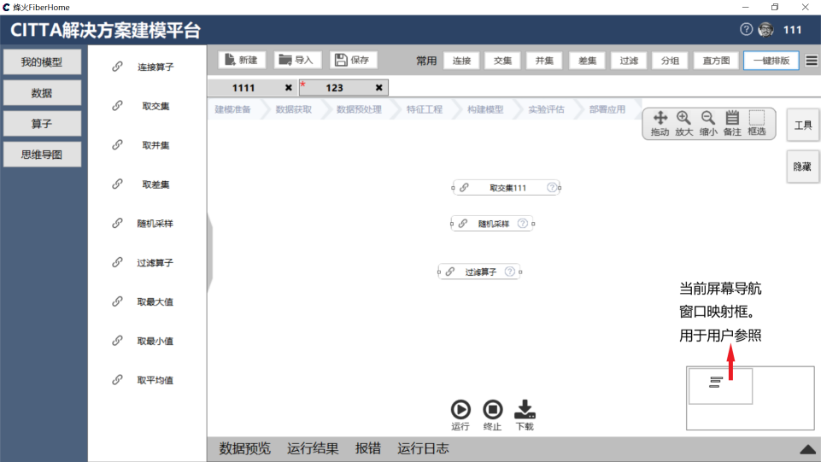

3.业务功能细节预览

3.1用户点击工具箱拖动按钮，左键拖动屏幕，下侧导航窗口中视野框开始移动，元素屏幕坐标改变，真实世界坐标不变，视野受世界坐标边界限制。

1. 边界限制

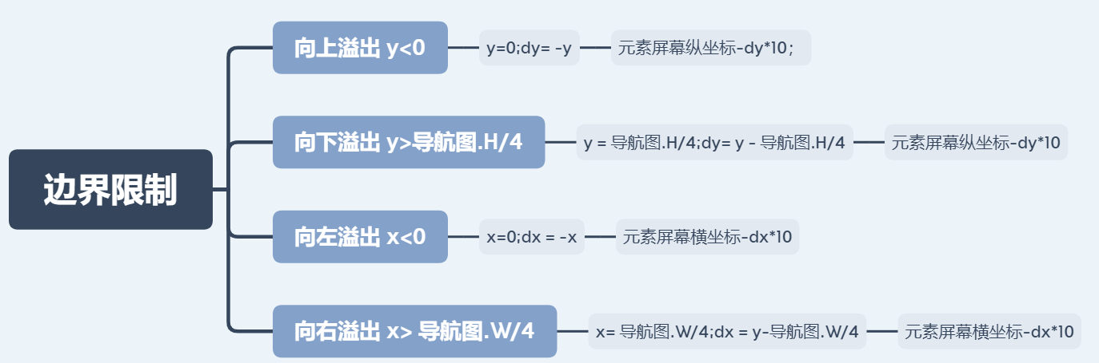

（2）界面设计

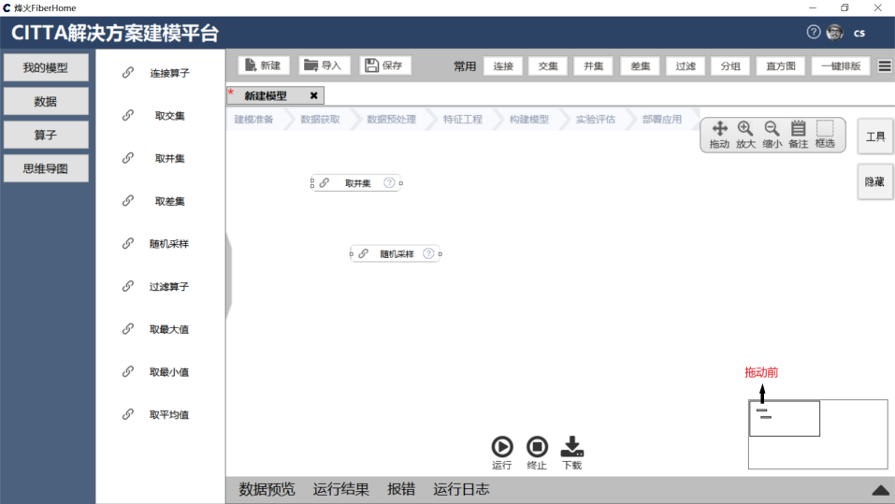

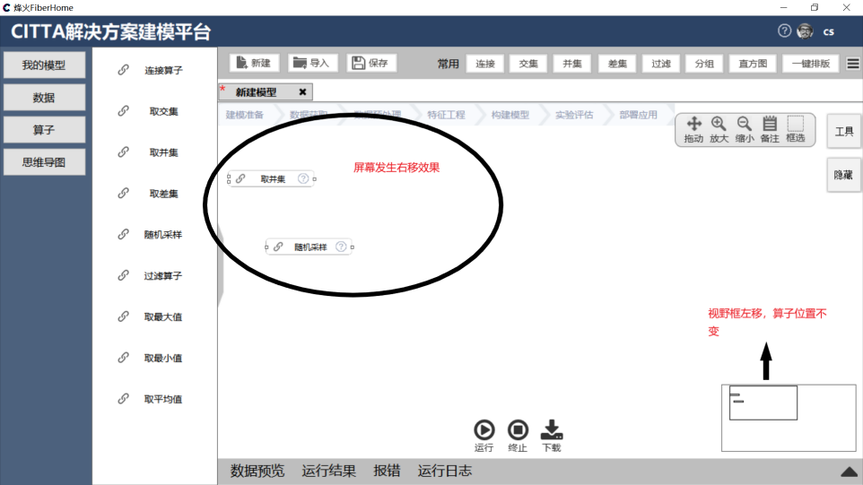

3.2用户鼠标点击左键移动按钮，导航窗中视野框不变，元素位置改变

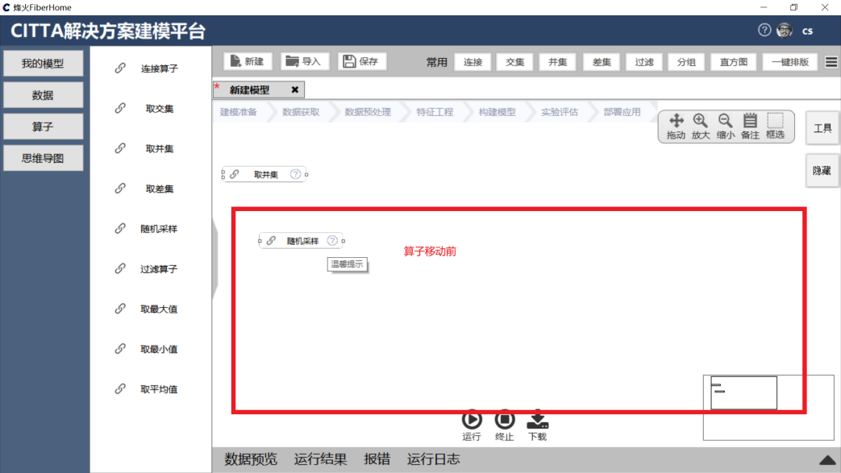

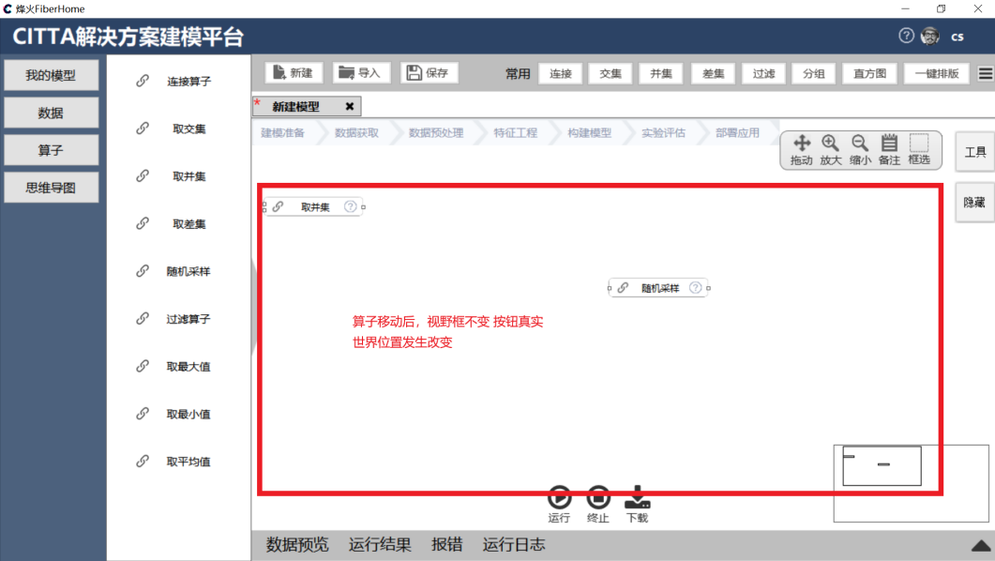

3.3用户鼠标点击工具箱放大功能，导航窗中的视野框根据当前放大比例值按比例变小。

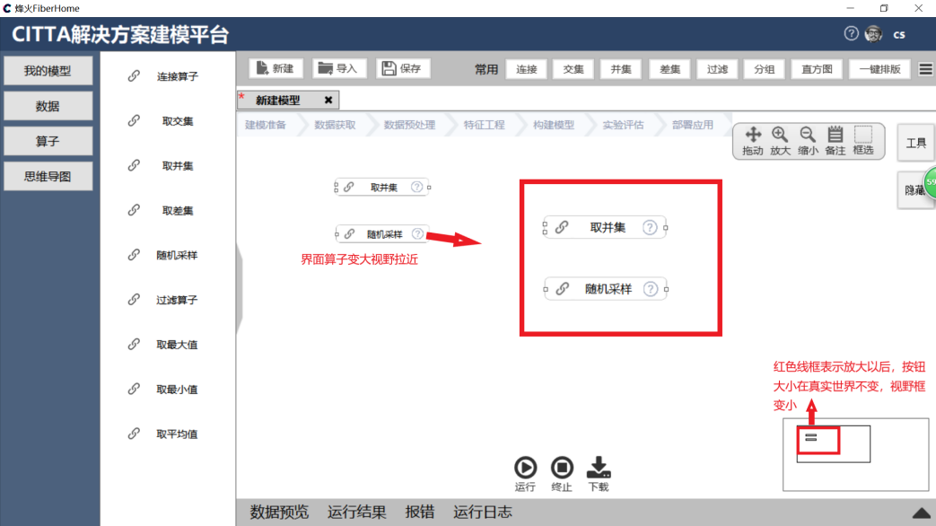

3.4用户鼠标点击工具箱缩小功能，导航窗中的视野框根据当前缩小比例值等比例放大。

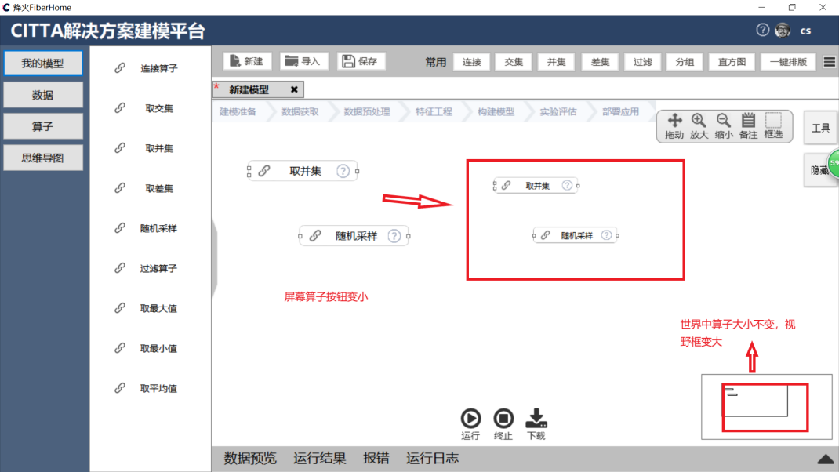

1. **内部功能设计**
2. **坐标系设定**

（1）世界坐标系：画布上的坐标系，以右下侧导航窗口坐标系等比例展示，等比例缩放为NaviViewControl 控件坐标系

（2）屏幕坐标系：屏幕坐标系，选择CanvasPanel坐标系作为屏幕坐标系，原点设定为屏幕模型流程图坐标

（3）用户模型中保存的是真实世界的坐标系，按无记忆方式加载（即屏幕该变量Pm = 0处理）。

（4）世界坐标与屏幕坐标转换公式

Pw = Ps / Factor + Pm

Ps =（Pw - Pm）* Factor

注: 屏幕坐标改变，视野框坐标原点不变，世界坐标改变；屏幕坐标改变，视野框坐标原点互斥改变，世界坐标原点不变。

1. **初始值设定**

2.1真实世界大小设定

根据当前屏幕大小自适应改变真实世界的大小，展示成右下侧导航窗为 以当前屏幕大小的4倍 按10倍比例缩放

2.2 视野框初始设定

（1）原点设定：默认为世界坐标系（0，0） 即与世界坐标原点重合。

（1）大小设定：右下侧导航窗的1/4大小。

（2）缩放设定：与工具箱放大缩小比例相同，导航窗口大小不变，工具箱放大对应视野框按比例缩小，反之视野框按比例放大。

（3）拖动设定：视野框移动方向与鼠标移动方向相反

1. **坐标变化设定**
   1. 元素移动

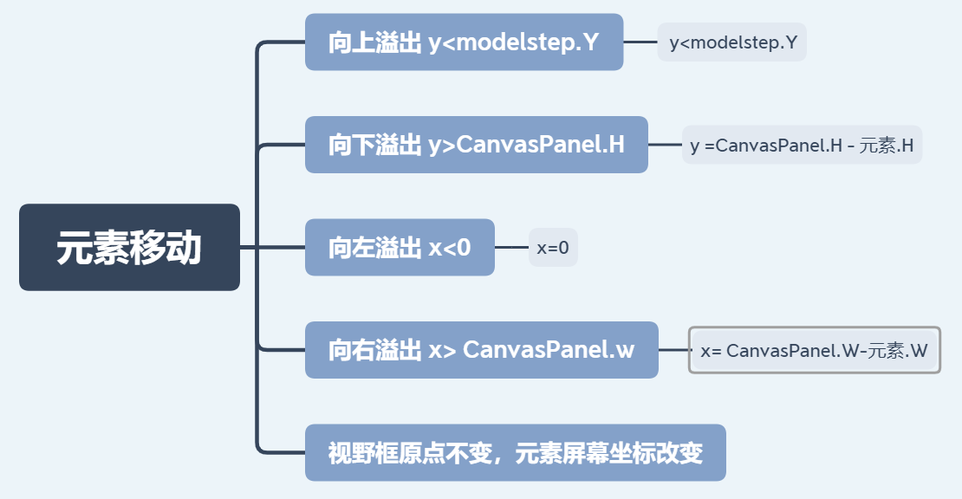

* 1. 屏幕拖动

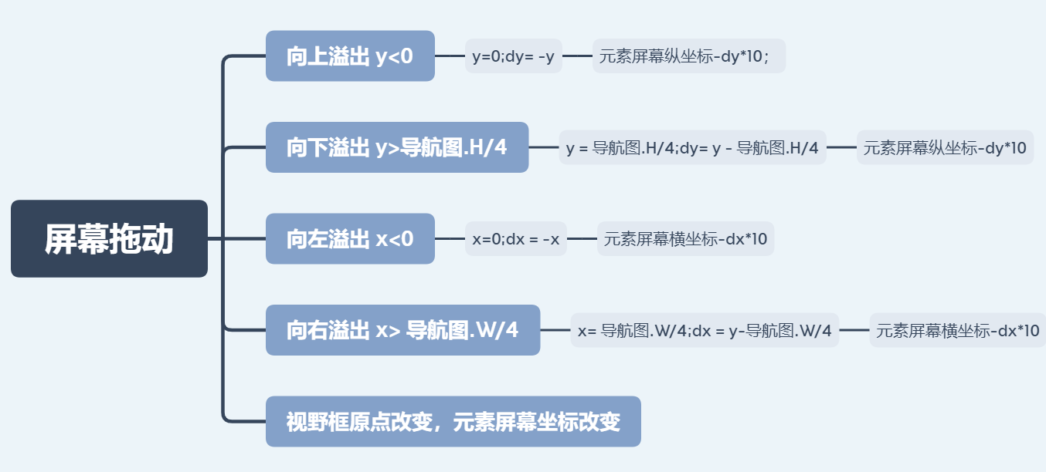

1. **外部事件入口**
2. 拖拽创建元素、元素移动：将当前屏幕坐标根据视野框原点坐标转化为世界坐标，并映射在导航窗
3. 元素保存：将当前控件屏幕坐标根据视野框原点坐标转化为世界坐标，并保存在XML文件
4. 默认加载元素：非记忆加载，视野框原点设为（0，0）
5. 放大、缩小视野：屏幕元素大小发生改变，映射的导航窗大小及其中元素大小不变，视野框产生放大缩小变化，遇到边界需要自适应调整。
6. 屏幕拖动：当前元素屏幕坐标、视野框原点坐标发生改变，世界坐标不变，视野框触发临界值自适应调整。